**《我们在公共场所》**

同学们，二年级上册《道德与法治》的第三单元是《我们在公共场所》，本单元共有四课内容，接下来让我们一起跟随学习指南进行本单元的回顾和梳理。

1. 链接教材

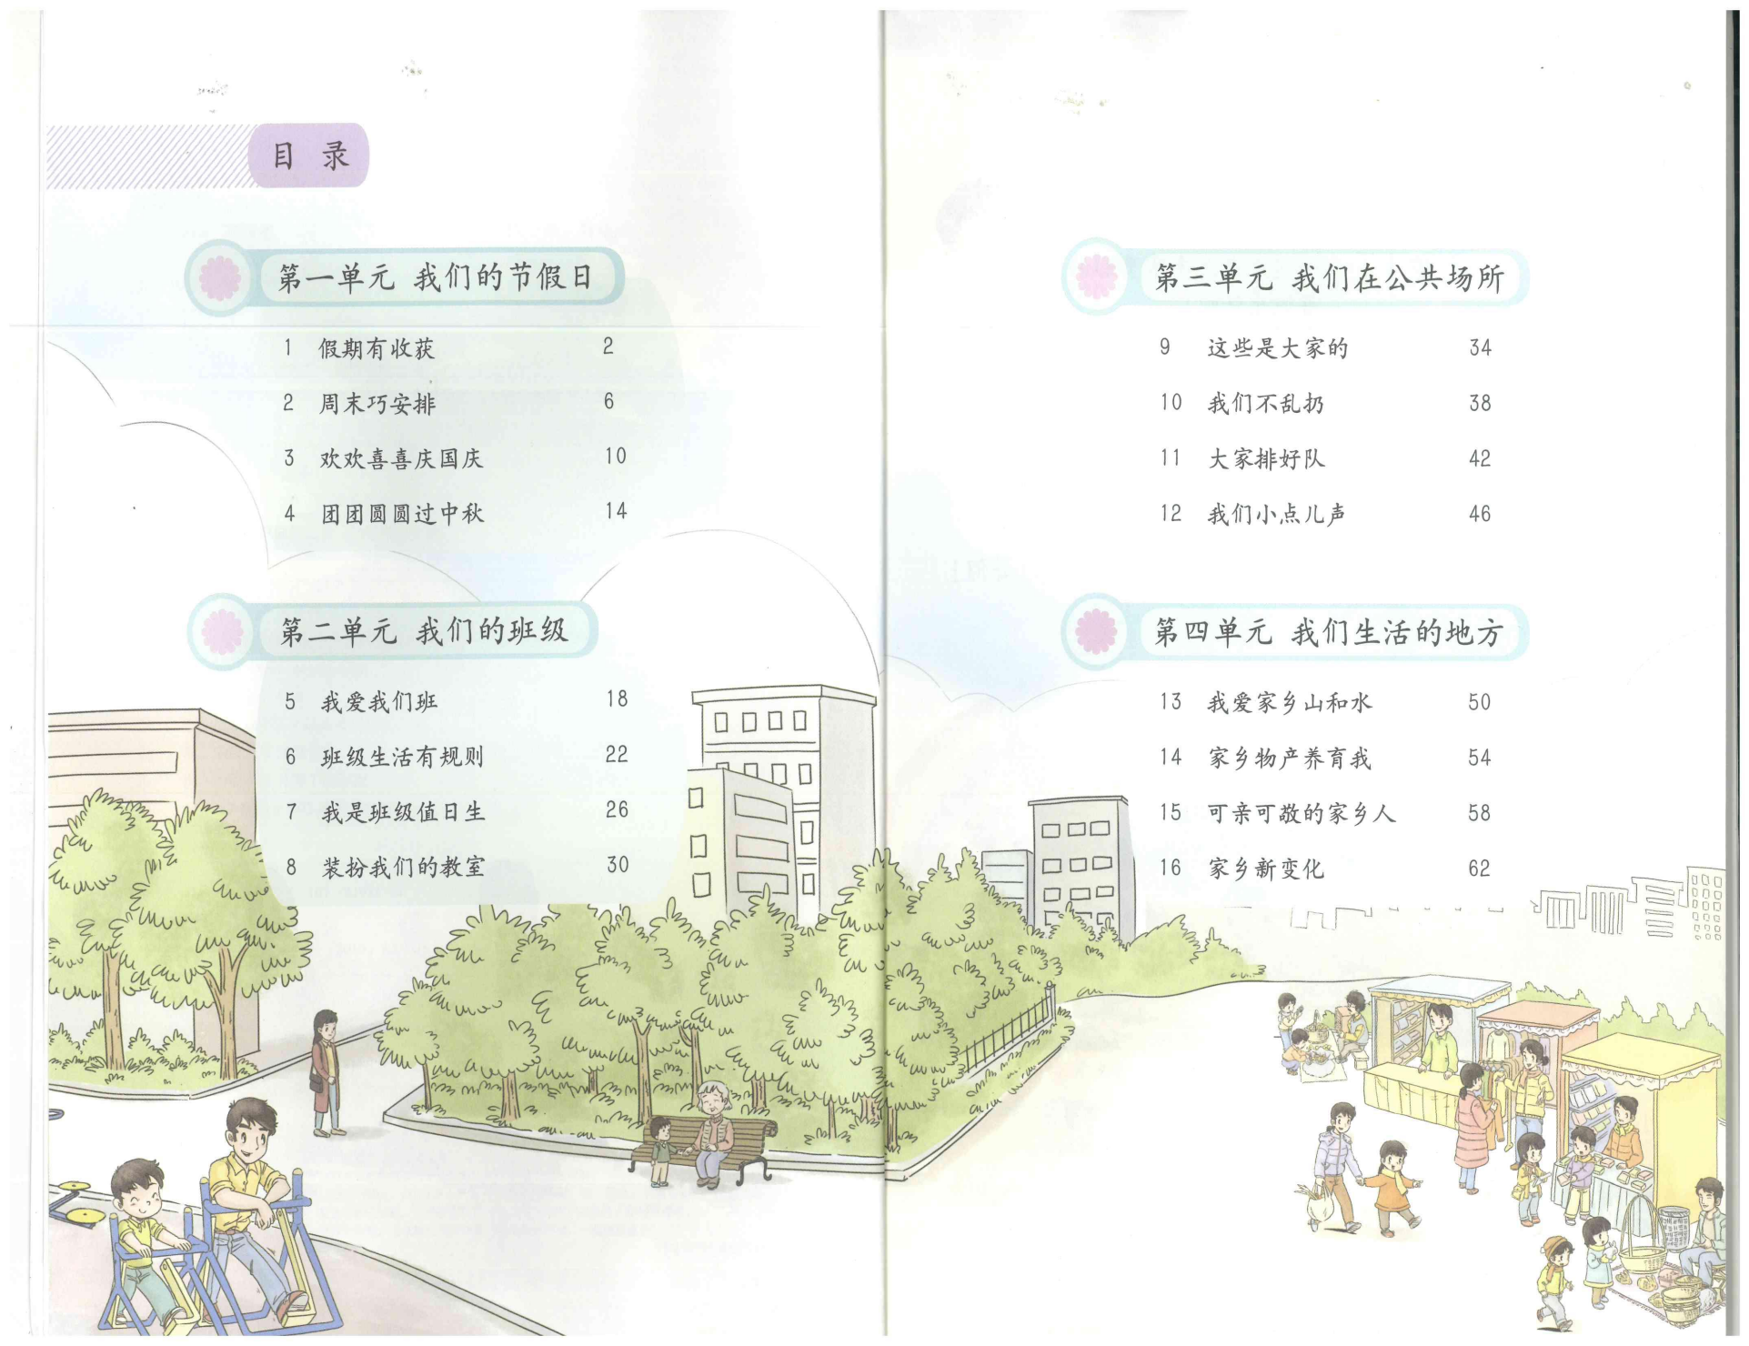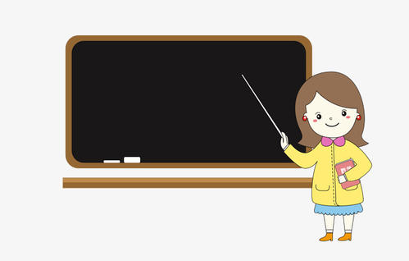

同学们请你结合教材第三单元内容思考，我们在公共场所需要养成哪些文明行为习惯呢？请你用喜欢的方式呈现出来吧。

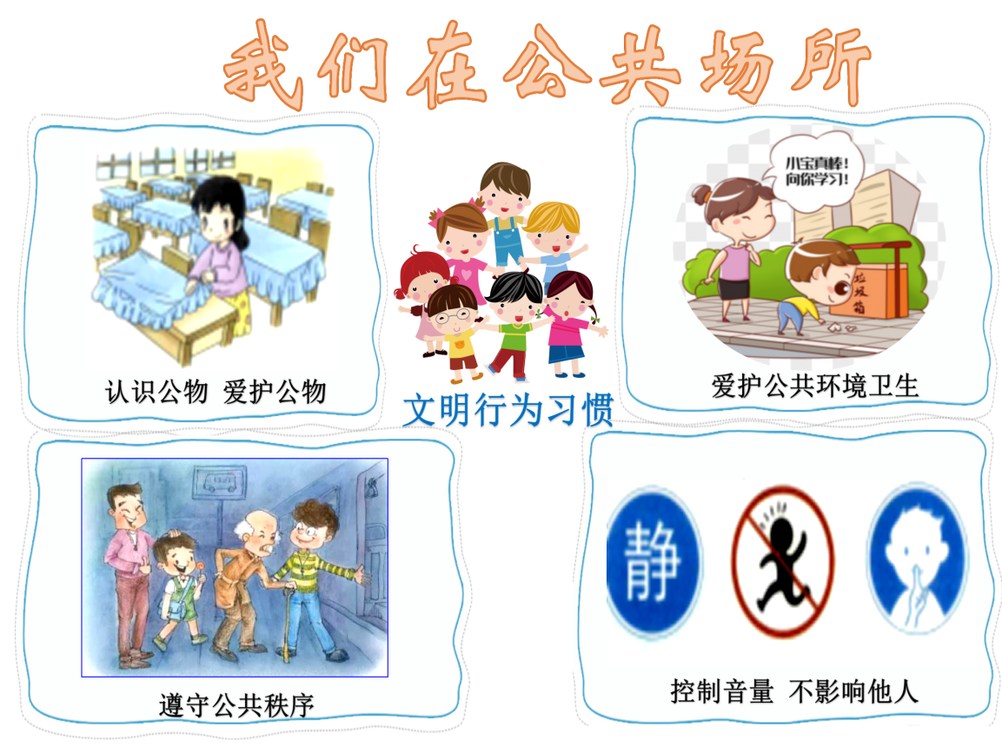

为了向大家宣传公共场所的文明行为习惯，同学们做了海报、宣传画和提示标语等，请你也试着动手写一写、画一画或做一做。

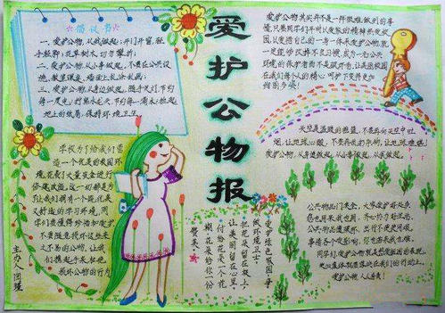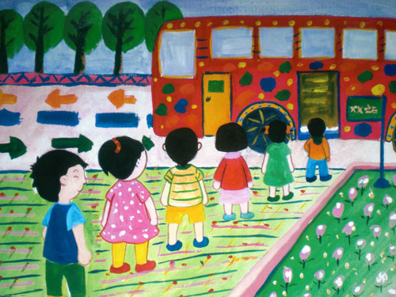

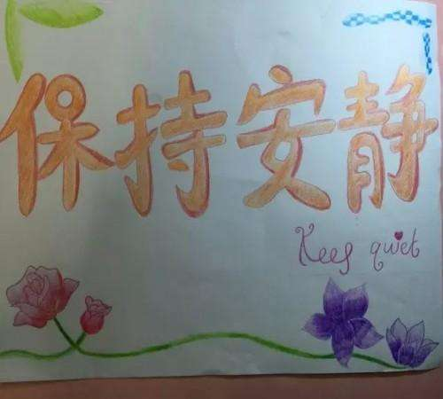

2.资源推荐

同学们，由中央宣传部、中央文明办主办的“中国文明网”，里面有很多关于公共场所文明行为的社会主义核心价值观主题微电影，感兴趣的同学可以登录观看，希望大家争做公共场所文明小卫士，让我们的生活更加美好。

